黄底色是问题，是需要开发协助明确或解决的。

其余问题，财务自己解决。

1. 主营收入：没有钻取功能
2. 代表处：钻取下级部门数据时，客户系统部、客户服务部归到了代表处管理中心，但这两个实际是一级部门。
3. 查询代表处管理费明细时，提示：

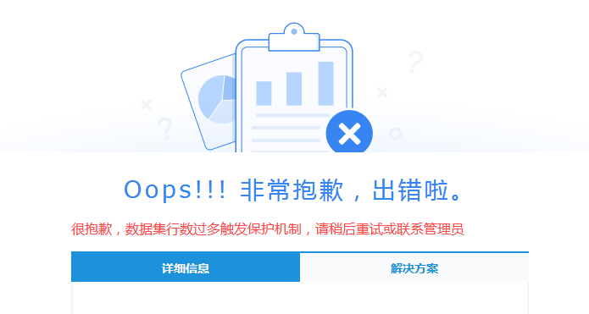

1. 下钻到科目时，本年累计数无法再下钻：

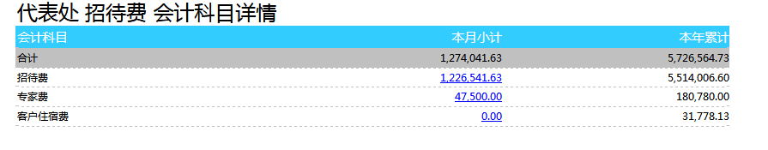

1. 问题4的本月小计下钻，也会出现问题3的提示。
2. 非利润中心，不需要结算运营分摊管理费，如财务、人力等
3. 代表处管理中心收入、人力资源费异常

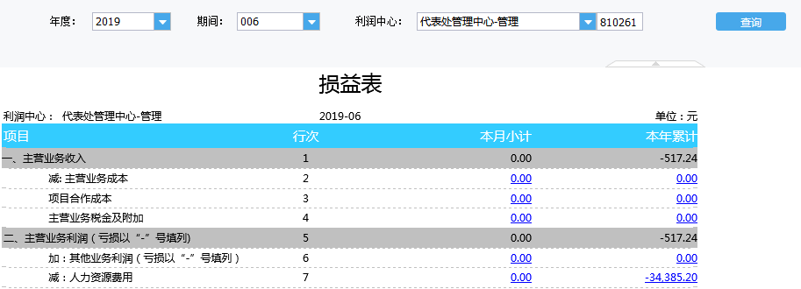

1. 数据平台部-管理 有两个

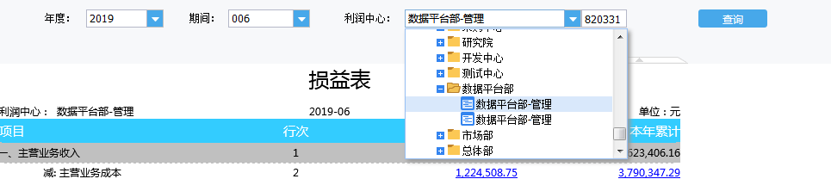

1. 查询数据平台部后，列表不显示其他利润中心选项了

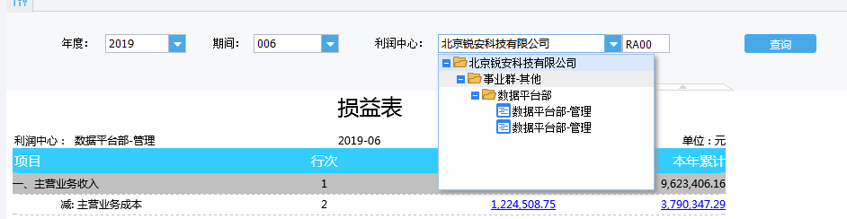

1. 事业群-其他，需要换一下，可以参照公司的统一的分类：



1. 架构设计部的差旅费是负数

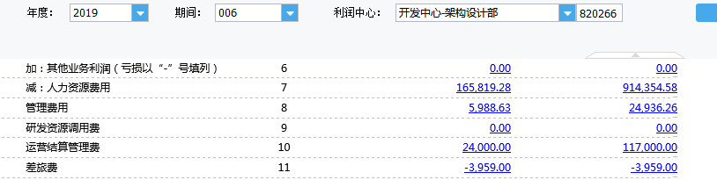

1. 大数据事业群-管理 的人力资源费，6月当月为0，累计有数，证明口径不一致。

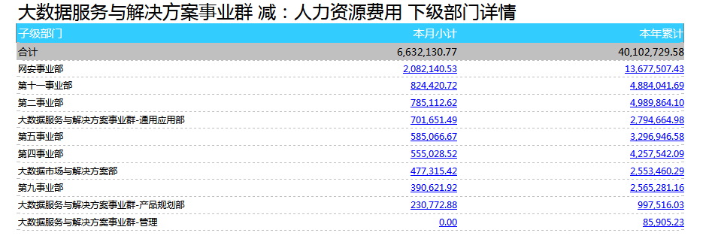

1. 表项目中，带：“加”或“减”的，位置前移，冒号后内容与不带加减的项目对齐

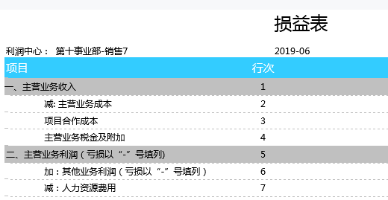

1. 打开BI界面时，出现的报表是按什么规则识别的展示内容？即每个人打开BI时，看到的报表默认的是什么查询条件。